______2019-03-29______
(kvietimo paskelbimo data)

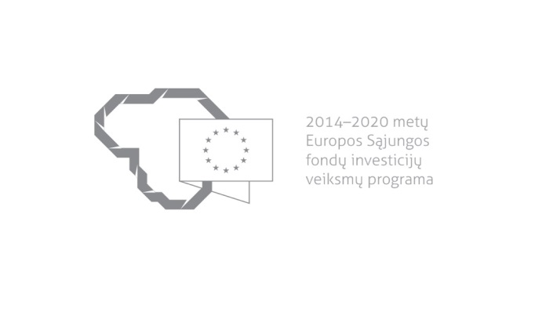

Kvietimas teikti paraiškas finansuoti projektus pagal priemonę Nr. 04.4.1-LVPA-K-106 priemonės „Elektros skirstomųjų tinklų modernizavimas ir plėtra“
Nr. 3
Lietuvos Respublikos energetikos ministerija ir viešoji įstaiga Lietuvos verslo paramos agentūra (toliau – LVPA) kviečia teikti paraiškas finansuoti projektus pagal 2014–2020 m. Europos Sąjungos fondų investicijų veiksmų programos priemonę Nr. 04.4.1-LVPA-K-106 priemonės „Elektros skirstomųjų tinklų modernizavimas ir plėtra“.

Finansavimo tikslas: | Užtikrinti ekonominiu požiūriu veiksmingą ir tvarią elektros energetikos sistemos ilgalaikį funkcionalumą su minimaliais elektros energijos skirstymo nuostoliais, aukštą elektros energijos tiekimo kokybę, didesnį tiekimo saugumą ir saugą, įgyvendinti pilotinius elektros skirstomojo tinklo projektus, diegiant pažangiojo tinklo elementus.
Finansuojamos veiklos: | 1. Transformatorių pastočių ir (ar) skirstyklų atnaujinimas, diegiant pažangiojo tinklo elementus;  2. elektros skirstomųjų tinklų skirstomųjų punktų, transformatorinių ir (ar) elektros linijų atnaujinimas, diegiant pažangiojo tinklo elementus.
Galimi pareiškėjai: | Elektros energijos skirstomųjų tinklų operatoriai.
Atrankos būdas: | Projektų konkursas vienu etapu.
Didžiausia galima projektui skirti finansavimo lėšų suma, Eur: | 15 651 263,00 Eur (penkiolika milijonų šeši šimtai penkiasdešimt vienas tūkstantis du šimtai šešiasdešimt trys eurai).
Planuojama kvietimo finansavimo suma, Eur: | 15 651 263,00 Eur (penkiolika milijonų šeši šimtai penkiasdešimt vienas tūkstantis du šimtai šešiasdešimt trys eurai).
Paraiškos gali būti teikiamos nuo: | 2019-03-29, 9:00
Paraiškos gali būti teikiamos iki (galutinis paraiškų pateikimo terminas): | 2019-07-31, 24:00
Kita informacija: | Pareiškėjas iki paraiškos pateikimo turi būti parengęs investicijų projektą (jame turi būti nurodyti ir aprašyti visi diegiami pažangiojo elektros tinklo elementai) su Sąnaudų ir naudos analizės rezultatų skaičiuokle vienai siūlomai įgyvendinti projekto alternatyvai. Investicijų projektas su Sąnaudų ir naudos analizės rezultatų skaičiuokle rengiamas pagal Investicijų projektų, kuriems siekiama gauti finansavimą iš Europos Sąjungos struktūrinės paramos ir / ar valstybės biudžeto lėšų, rengimo metodiką, patvirtintą VšĮ Centrinės projektų valdymo agentūros direktoriaus 2014 m. gruodžio 31 d. įsakymu Nr. 2014/8-337, kuri skelbiama ES struktūrinių fondų svetainėje http://www.esinvesticijos.lt, skyriuje „Dokumentai“, srityje „Finansavimo skyrimas“, dalyje „Metodikos“ arba http://www.ppplietuva.lt, skyriuje „Teisinė ir metodinė informacija“, srityje „Metodiniai dokumentai“;  Vadovaujantis Projektų administravimo ir finansavimo taisyklėmis, patvirtintomis Lietuvos Respublikos finansų ministro 2014 m. spalio 8 d. įsakymu Nr. 1K-316, (toliau – Taisyklės) pareiškėjai, teikdami paraiškas ir su jomis susijusią informaciją, ir projektų vykdytojai projektų įgyvendinimo metu ir poprojektiniu laikotarpiu privalo naudotis Iš Europos Sąjungos struktūrinių fondų lėšų bendrai finansuojamų projektų duomenų mainų svetaine (toliau – DMS), išskyrus Taisyklėse nustatytas išimtis. DMS naudojimosi tvarka nustatyta Duomenų teikimo per DMS tvarkos apraše (Taisyklių 1 priedas). Jeigu DMS funkcinės galimybės nepakankamos ar laikinai neužtikrinamos, reikalingą informaciją, susijusią su paraiška ar projekto įgyvendinimu, pareiškėjas ar projekto vykdytojas įgyvendinančiajai institucijai ir įgyvendinančioji institucija pareiškėjui ar projekto vykdytojui teikia raštu.

Informacija apie paraiškų teikimą:
Paraiškų pateikimo būdas: | Paraiška kartu su Aprašo 63 punkte nurodytais priedais teikiama įgyvendinančiajai institucijai per DMS.  Jei laikinai bus neužtikrinamos DMS funkcinės galimybės ir dėl to pareiškėjai negalės pateikti paraiškos ar jos priedo (-ų) paskutinę paraiškų pateikimo termino dieną, LVPA paraiškų pateikimo terminą pratęs 7 dienų laikotarpiui ir (arba) sudarys galimybę paraiškas ar jų priedus pateikti kitu būdu ir apie tai paskelbs svetainėje www.esinvesticijos.lt.  Paraiškos per DMS turi būti pateiktos LVPA iki 2019-07-31 24:00 val..  Konsultuojama dėl paraiškų teikimo per DMS iki 2019-07-31 16:00 val.  Kaip teikti paraiškas per DMS, rasite čia.
Įgyvendinančiosios institucijos, priimančios paraiškas, pavadinimas: | LVPA
Įgyvendinančiosios institucijos adresas: | Savanorių pr. 28, LT-03116, Vilnius.
Konsultuojančių įgyvendinančiosios institucijos darbuotojų vardai, pavardės, kontaktai (el. paštas, telefonas): | Priemonės projektų tinkamumo klausimais:  LVPA Žmogiškųjų išteklių ir komunikacijos skyriaus komunikacijos projektų vadovas Deividas Petrulevičius, el. p. deividas.petrulevicius@lvpa.lt, tel. (8 5) 268 7411.  LVPA Viešųjų investicijų projektų skyriaus vedėja Egida Kunigėlienė, el. p. e.kunigeliene@lvpa.lt, tel. (8 5) 268 7456.  Bendraisiais klausimais:  LVPA Žmogiškųjų išteklių ir komunikacijos skyriaus vyresnioji patarėja Eglė Žemaitienė, el. p. egle.zemaitiene@lvpa.lt, tel. (8 5) 210 9091.  Konsultacijos dėl paraiškų pateikimo per DMS:  LVPA Analizės ir informacinių technologijų skyriaus analitikas Martynas Kulvinskis, el. p. martynas.kulvinskis@lvpa.lt, tel. (8 5) 268 7416.
Interneto svetainės, kurioje galima rasti kvietimo dokumentus, adresas: | http://www.esinvesticijos.lt/paskelbti_kvietimai  http://enmin.lrv.lt/lt/veiklos-sritys-3/europos-sajungos-parama/europos-sajungos-investicijos-ir-strukturine-parama/2014-2020-m-europos-sajungos-parama  http://lvpa.lt/lt/energetikos-priemones

